ПРОЕКТ
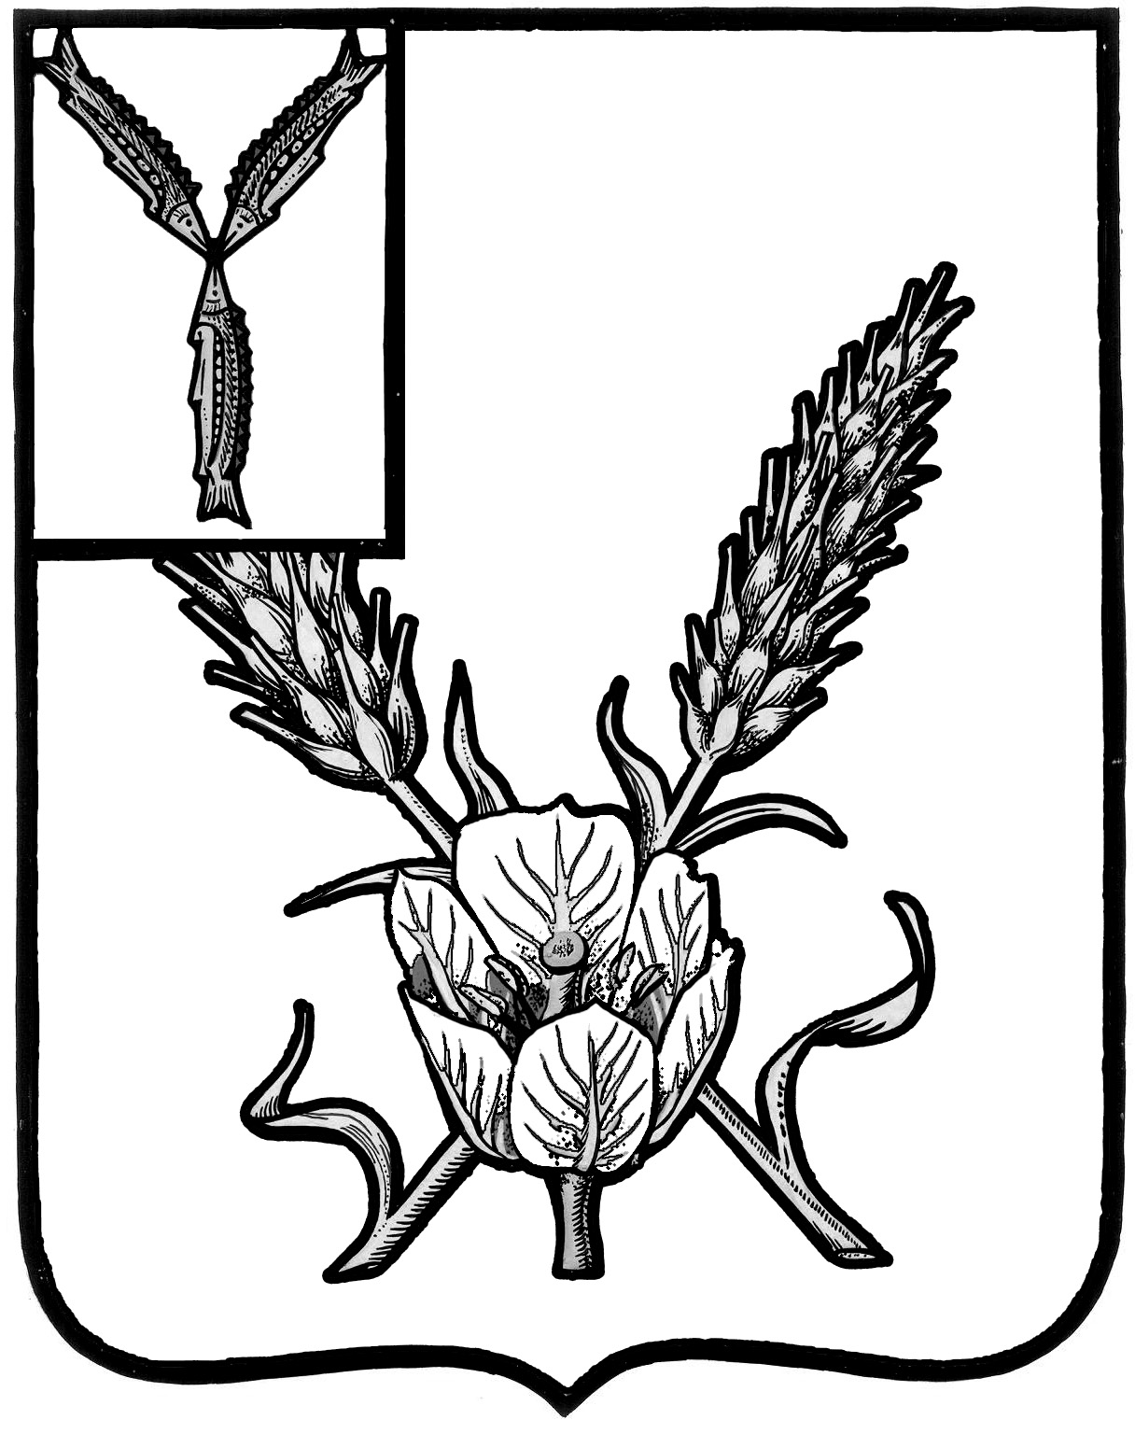
АДМИНИСТРАЦИЯ
КРАСНОКУТСКОГО МУНИЦИПАЛЬНОГО РАЙОНА
САРАТОВСКОЙ ОБЛАСТИ

П О С Т А Н О В Л Е Н И Е

от_______2023 года №_____
г. Красный Кут

Об утверждении муниципальной программы «Ремонт тротуаров и пешеходных зон на территории муниципального образования город Красный Кут Краснокутского муниципального района Саратовской области в 2024 - 2026 году»

В целях создания благоприятных и безопасных условий проживания граждан, в соответствии со ст. 179 Бюджетного кодекса Российской Федерации, Федеральным законом от 06 октября 2003 года № 131-ФЗ «Об общих принципах организации местного самоуправления в Российской Федерации», устава Краснокутского муниципального района, администрация Краснокутского муниципального района ПОСТАНОВЛЯЕТ:
1. Утвердить муниципальную программу «Ремонт тротуаров и пешеходных зон на территории муниципального образования город Красный Кут Краснокутского муниципального района Саратовской области в 2024 - 2026 году» согласно приложению к настоящему постановлению.
2. Настоящее постановление вступает в силу со дня официального опубликования на официальном сайте администрации Краснокутского муниципального района.
3. Контроль за исполнением настоящего постановления оставляю за собой.

Первый заместитель главы
администрации района С.М. Дородный

Приложение
к постановлению администрации
Краснокутского муниципального района
________________от _____ 2022г. №

МУНИЦИПАЛЬНАЯ ПРОГРАММА
Ремонт тротуаров и пешеходных зон
на территории муниципального образования город Красный Кут Краснокутского муниципального района Саратовской области на 2024 - 2026 год

Наименование муниципальной программы | Муниципальная программа программу «Ремонт тротуаров и пешеходных зон на территории муниципального образования город Красный Кут Краснокутского муниципального района Саратовской области в 2022 -2026 году» (далее - программа)
Ответственный исполнитель муниципальной  программы | Управление архитектуры, строительства и ЖКХ администрации района
Соисполнители  муниципальной программы | -
Участники муниципальной программы | органы местного самоуправления;  юридические лица (организации, предприятия и учреждения), заключившие договора и выигравшие торги на определение подрядчика.
Подпрограммы
муниципальной программы
Цели муниципальной программы | Создание благоприятных и комфортных условий для проживания граждан.  Повышение уровня благоустройства, санитарного содержания территории массового отдыха.  Улучшение внешнего вида территорий муниципального образования.  Улучшение экологической обстановки.
Задачи муниципальной программы
Целевые показатели муниципальной программы
Этапы и сроки реализации муниципальной программы | 2024 - 2026 год
Объемы финансового обеспечения муниципальной программы, в том числе по годам: | расходы (тыс. руб.)
 | Всего | 2024 (прогноз) | 2025 (прогноз) | 2026 (прогноз)
федеральный бюджет | 0,00 | 0,00 | 0,00 | 0,00
областной бюджет | 15000,00 | 5000,00 | 5000,00 | 5000,0
бюджет МО г.Красный Кут | 0,0 | 0,0 | 0,0 | 0,0
внебюджетные источники (прогноз) | 0,0 | 0,0 | 0,0 | 0,0
Ожидаемые результаты реализации муниципальной программы | - повышение уровня благоустройства:  - улучшение эстетического состояния территории массового отдыха;  - повышение комфортности проживания;  - улучшение экологической обстановки.

1. СОДЕРЖАНИЕ ПРОБЛЕМЫ И ОБОСНОВАНИЯ НЕОБХОДИМОСТИ ЕЁ РЕШЕНИЯ
В настоящее время назрела необходимость в благоустройстве сельских территорий и мест массового отдыха, которые нуждаются в комплексном благоустройстве. В связи с ограниченностью бюджетных средств, выделяемых на указанные цели, проблемы комплексного благоустройства остаются наиболее острыми. Их решение возможно только с помощью муниципальных программ.
Данная муниципальная программа предусматривает комплексное решение вопросов по благоустройству городских территорий и мест массового отдыха, а именно:
«Ремонт тротуаров и пешеходных зон на территории муниципального образования город Красный Кут Краснокутского муниципального района Саратовской области в 2024 -2026 году»:
- Установка бортовых камней;
- Устройство асфальтобетонного покрытия;
- Установка скамеек, урн для мусора;
- Установка наружного освещения.

Целевая Программа предусматривает реализацию перечисленных вопросов.

2. СВЕДЕНИЯ О ЗАКАЗЧИКЕ И ИСПОЛНИТЕЛЕ ПРОГРАММЫ,
КОНТРОЛЬ ЗА ХОДОМ РЕАЛИЗАЦИИ ПРОГРАММЫ
Управление реализацией муниципальной программы осуществляется отделом архитектуры и строительства управления архитектуры, строительства и ЖКХ администрации Краснокутского муниципального района.
Муниципальный заказчик Программы с учетом выделяемых на реализацию Программы финансовых средств уточняет затраты по мероприятиям Программы, оценочные показатели и состав исполнителей.
Текущий контроль за ходом реализации мероприятий Программы осуществляет первый заместитель главы администрации Краснокутского муниципального района.
Муниципальный заказчик Программы осуществляет координацию деятельности исполнителей мероприятий Программы, обеспечивая их согласованные действия по реализации программных мероприятий. Исполнителями программных мероприятий являются организации, осуществляющие деятельность в сфере благоустройства. Исполнитель Программы обеспечивает подготовку отчетных данных об исполнении программных мероприятий и в установленные сроки представляет отчет о выполнении настоящей Программы.
3. ЦЕЛИ И ЗАДАЧИ ПРОГРАММЫ
Основной целью Программы является повышение уровня условий жизни населения, создание комфортных условий проживания населения. Для достижения поставленных целей в Программе рассматриваются направления для решения указанных основных задач:
- создание благоприятных и комфортных условий для проживания граждан;
- повышение уровня благоустройства, санитарного содержания территории массового отдыха;
- улучшение внешнего вида территорий города;
- улучшение экологической обстановки.

4. МЕХАНИЗМ РЕАЛИЗАЦИИ ПРОГРАММЫ
Реализация Программы осуществляется организациями, осуществляющими свою деятельность в сфере благоустройства. Исполнителем является отдел архитектуры и строительства управления архитектуры, строительства и ЖКХ администрации Краснокутского муниципального района

5. ОЖИДАЕМЫЕ СОЦИАЛЬНО-ЭКОНОМИЧЕСКИЕ РЕЗУЛЬТАТЫ
РЕАЛИЗАЦИИ ПРОГРАММНЫХ МЕРОПРИЯТИЙ
Реализация муниципальной Программы позволит улучшить внешний вид сельских территорий и мест массового отдыха, повысить комфортность, улучшить экологическую обстановку.
6. РИСКИ
Обстоятельствами неисполнения мероприятий являются – пожар, наводнение, землетрясение, постановления Правительства России и органов местного самоуправления, если эти обстоятельства непосредственно повлияли на исполнение реализации данной программы.
7. СРОКИ РЕАЛИЗАЦИИ ПРОГРАММЫ
Срок реализации программы 2024 - 2026 год.

8. ПЕРЕЧЕНЬ ОСНОВНЫХ МЕРОПРИЯТИЙ ПРОГРАМММЫ
Устройство тротуаров на территории муниципального образования город Красный Кут Краснокутского муниципального района Саратовской области.

Приложение № 1
к муниципальной программе
от 2023 года №____

Целевые показатели (индикаторы) муниципальной программы «Ремонт тротуаров и пешеходных зон на территории муниципального образования город Красный Кут Краснокутского муниципального района Саратовской области на 2022 - 2026 год»

№ п/п | Наименование показателя |  | Единица измерения | Значения показателей
№ п/п |  |  | Единица измерения | 2024 г (прогноз) | 2025 г (прогноз) | 2026 г  (прогноз)
Муниципальная программа «Ремонт тротуаров и пешеходных зон на территории муниципального образования город Красный Кут Краснокутского муниципального района Саратовской области на 2022 - 2026 год»

 |  | Устройство тротуаров на территории муниципального образования город Красный Кут | единиц | 2 | 2 | 2

Приложение № 2
к муниципальной программе
от 2023 года №___

Основные мероприятия муниципальной программы
«Ремонт тротуаров и пешеходных зон на территории муниципального образования город Красный Кут Краснокутского муниципального района Саратовской области на 2022 - 2026 год»

№  п/п | Номер и наименование основного мероприятия | Ответственный исполнитель, соисполнитель, участник государственной программы (соисполнитель подпрограммы) | Срок |  | Ожидаемый непосредственный результат, показатель (краткое описание) | Последствия не реализации основного мероприятия | Связь с показателями муниципальной программы (подпрограммы)
№  п/п | Номер и наименование основного мероприятия |  | начала реализации | окончания реализации |  | Последствия не реализации основного мероприятия | Связь с показателями муниципальной программы (подпрограммы)
1. | Устройство тротуаров на территории муниципального образования город Красный Кут | Управление архитектуры, строительства и ЖКХ администрации района | 2024 год | 2026 год | - повышение уровня благоустройства:  - улучшение эстетического состояния территории массового отдыха;  - повышение комфортности проживания;  - улучшение экологической обстановки. |  | Устройство тротуаров

Приложение № 3
к муниципальной программе
от 2023 года №___
Сведения
об объемах и источниках финансового обеспечения муниципальной программы «Ремонт тротуаров и пешеходных зон на территории муниципального образования город Красный Кут Краснокутского муниципального района Саратовской области на 2022 - 2026 год»

Наименование государственной программы, подпрограммы, мероприятия | Ответственный исполнитель, соисполнитель, участник государственной программы (соисполнитель подпрограммы), плательщик (далее - исполнитель) | Источники финансового обеспечения | Объемы финансового обеспечения - всего, тыс. рублей | В том числе по годам реализации (в тыс.рублей)
 |  |  |  | 2024 прогноз | 2025 прогноз | 2026 прогноз
Муниципальная программа «Ремонт тротуаров и пешеходных зон на территории муниципального образования город Красный Кут Краснокутского муниципального района Саратовской области на 2024 - 2026 год» | отдел архитектуры и строительства управления архитектуры, строительства и ЖКХ администрации Краснокутского муниципального района | всего | 15000,0 | 5000,00 | 5000,00 | 5000,00
 |  | областной бюджет | 15000,0 | 5000,00 | 5000,00 | 5000,00
 |  | федеральный бюджет | 0,0 | 0,0 | 0,0 | 0,0
 |  | бюджет МО г.Красный Кут | 0,0 | 0,0 | 0,0 | 0,0
 |  | внебюджетные источники | 0,0 | 0,0 | 0,0 | 0,0
Предельная дата заключения соглашений по результатам закупки товаров, работ и услуг для обеспечения муниципальных нужд в целях реализации муниципальной программы - 1 июля года предоставления субсидии (для заключения соглашений на выполнение работ по ремонту тротуаров и пешеходных зон) либо 1 мая года предоставления субсидии (для заключения соглашений на выполнение работ ремонту тротуаров и пешеходных зон), за исключением:
случаев обжалования действий (бездействия) заказчика и (или) комиссии по осуществлению закупок и (или) оператора электронной площадки при осуществлении закупки товаров, работ, услуг в порядке, установленном законодательством Российской Федерации, при которых срок заключения таких соглашений продлевается на срок указанного обжалования;
случаев проведения повторного конкурса или новой закупки, если конкурс признан не состоявшимся по основаниям, предусмотренным законодательством Российской Федерации, при которых срок заключения таких соглашений продлевается на срок проведения конкурсных процедур;
случаев заключения таких соглашений в пределах экономии средств при расходовании субсидии в целях реализации муниципальной программы, в том числе мероприятий по цифровизации городского хозяйства, включенных в муниципальную программу, при которых срок заключения таких соглашений продлевается на срок до 15 декабря года предоставления субсидии.

Приложение № 4
к муниципальной программе
от 2023 года №___

План-график
реализации муниципальной программы «Ремонт тротуаров и пешеходных зон на территории муниципального образования город Красный Кут Краснокутского муниципального района Саратовской области на 2022 - 2026 год»
на 2024 год (прогноз)
№  п/п | Наименование  (подпрограммы,  ВЦП, основного  мероприятия,  контрольного  события) | Ответственный  исполнитель и  ответственный  работник  (должность  и ФИО) | Ожидаемый  результат  реализации  мероприятия | Срок  начала  реалии-зации | Срок  окончания  реализации  (дата контроль-  ного события) | Источники финансирования программы, подпрограмм, основных мероприятий,  мероприятий,  тыс. руб. | Объем финансового  обеспечения  (тыс. руб.)
 |  |  |  |  |  |  | всего на 2022 (финансовый  год) | в том числе  по кварталам
 |  |  |  |  |  |  |  | I | II | III | IV
1 | 2 | 3 | 4 | 5 | 6 | 7 | 8 | 9 | 10 | 11 | 12
1 | Наименование  муниципальной  программы «Ремонт тротуаров и пешеходных зон на территории муниципального образования город Красный Кут Краснокутского муниципального района Саратовской области на 2024 - 2026 год» | отдел архитектуры и строительства управления архитектуры, строительства и ЖКХ администрации Краснокутского муниципального района | 2024 | 2024 | 31.12.2024 | всего | 5000,00 | 0,0 | 0,0 | 5000,0 | 0,0
 |  |  |  |  |  | бюджет города | 0,0 | 0,0 | 0,0 | 0,0 | 0,0
 |  |  |  |  |  | федеральный  бюджет | 0,0 | 0,0 | 0,0 | 0,0 | 0,0
 |  |  |  |  |  | областной бюджет | 5000,0 | 0,0 | 0,0 | 5000,00 | 0,0
 |  |  |  |  |  | внебюджетные  источники | 0,0 | 0,0 | 0,0 | 0,0 | 0,0

